Analyse des ventes – Rapport automatique
Ce rapport présente une analyse automatique des ventes à partir d’un export Sage Gestion Commerciale.
Résultats clés :
- Identification des catégories les plus rentables
- Analyse du chiffre d’affaires par zone géographique
- Aide à la prise de décision commerciale
ANALYSE DES VENTES

- Le chiffre d'affaires total s'élève à 356 €.

- La catégorie la plus contributrice au chiffre d'affaires est
'Informatique' avec un CA de 275 €, ce qui représente 77.25% du CA total.

- D'un point de vue géographique, la ville de 'Paris'
est la plus performante avec un chiffre d'affaires de 245 €.

Tableau de bord combiné (à insérer)
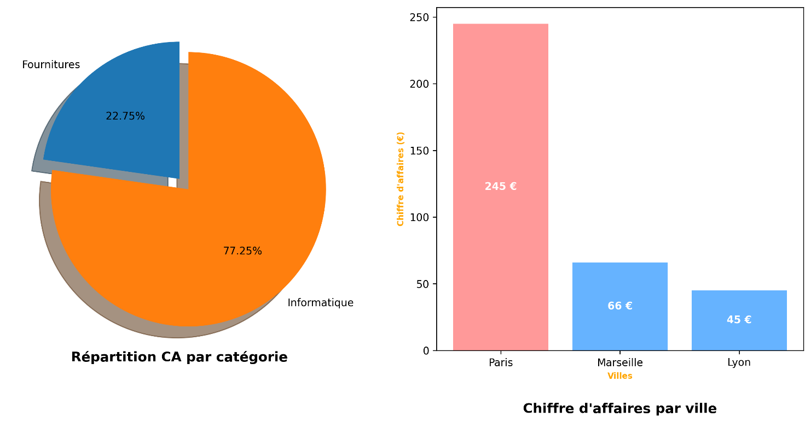

RECOMMANDATIONS

- Consolider la gamme 'Informatique', qui représente une part significative du chiffre d'affaires.

- Renforcer les actions commerciales dans la ville de 'Paris', zone actuellement la plus rentable.

- Analyser les catégories à faible CA afin d’identifier des leviers d’optimisation (prix, volume, abandon).

